1. **НАГРУЗОЧНОЕ ТЕСТИРОВАНИЕ**

**1.1 Инструмент для нагрузки**

Для нагрузочное тестирования и отображения результатов испытания используется инструмент «Locust».

Locust - это инструмент нагрузочного тестирования с открытым исходным кодом. Реализована как библиотека для Python 3

**1.2 Тестовый сценарий**

В рамках тестового сценария для одного потока выполняются следующие запросы:

- Открытие страницы авторизации

- Авторизация

- Открытие главной страницы авторизованного пользователя

- Открытие списка входящих документов

- Открытие списка исходящих документов

- Открытие формы создания входящего документа

- Открытие формы исходящего документа

- Открытие журнала задач

- Открытие списка повесток

- Открытие формы создания повестки

- Создание повестки

- Отправление на утверждение повестки

- Отправление на согласование повестки

- Открытие списка внутренних документов

- Открытие формы создания внутреннего документа

- Регистрация внутреннего документа

- Открытие внутреннего документа

- Отправление на согласование внутреннего документа

- Отправление на утверждения внутреннего документа

- Открытие списка журнала сообщений

- Открытие формы создания телефонного сообщения

- Регистрация телефонного сообщения

- Открытие телефонного сообщения

- Регистрация входящего документа

- Регистрация исходящего документа

- Открытие входящего документа

- Открытие исходящего документа

- Редактирование входящего документа

- Редактирование исходящего документа

- Отправление резолюции у входящего документа

- Возвращение резолюции автору у входящего документа

- Ввод резолюции у входящего документа

- Отправление входящего документа с резолюцией на утверждение

- Выход из системы

Для проведения нагрузочного тестирования, в течение часа непрерывно подключалось 10000 потоков, которые выполняли сценарии указанные в программе методики испытаний. В сценарии участвовали пользователи из 200 департаментов. В базе данных заранее были созданы 1 000 000 документов, которые были распределены по разным департаментам

При нагрузочном тестировании используется сценарии поведения настоящего пользователя.

1. **Нагрузочное тестирование при 16 потоков**
   1. **Характеристики сервера для нагрузочного тестирования при использовании 16 потоков**

|  |  |
| --- | --- |
| Процессор | Intel(R) Xeon(R) CPU E5-2690 2.90GHz 16 потоков |
| Оперативная память | 12G |
| Жесткий диск | 500G |

* 1. **Результат тестирования**

Результатом нагрузочного тестирования тестового сценария являются:

- Общее количество запросов 368979

- Среднее время выполнения запросов 776 мс

- Минимальное время выполнения запроса 2 мс

- Максимальное время выполнения запроса 8293 мс

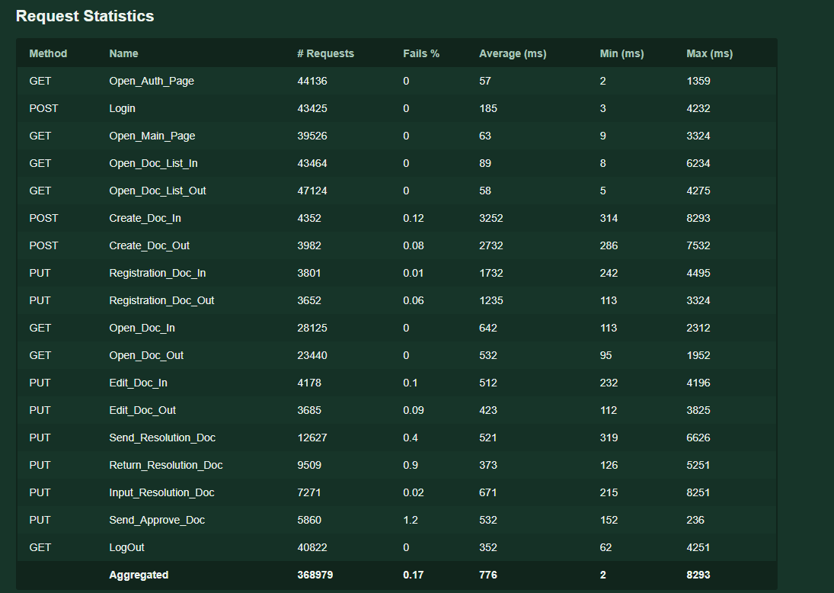

Рисунок 1 – Таблица результатов выполнения запросов при 16 потоках

Количество ошибок от общего числа запросов составляет 0,17 % , что входит в критерий определения максимальной производительности (количество неуспешных транзакций не превышает 2 %)

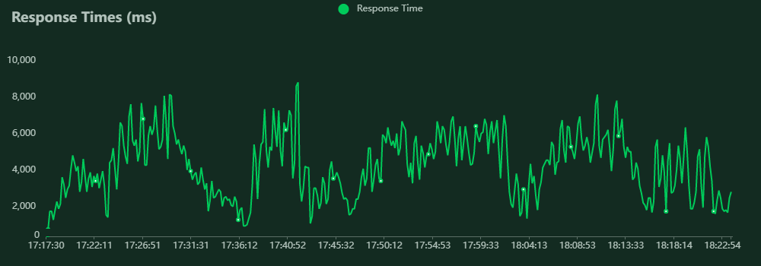

Рисунок 2 – График зависимостей среднего значения времени ответа всех запросов от общего времени выполнения тестового сценария.

* 1. **Результат тестирования**

Результатом нагрузочного тестирования тестового сценария являются:

- Общее количество запросов 368979

- Среднее время выполнения запросов 776 мс

- Минимальное время выполнения запроса 2 мс

- Максимальное время выполнения запроса 8293 мс

1. **Нагрузочное тестирование при 16 потоков**
   1. **Характеристики сервера для нагрузочного тестирования при использовании 4 потоков**

|  |  |
| --- | --- |
| Процессор | Intel(R) Xeon(R) CPU E5-2690 2.90GHz (режим 4 потоков) |
| Оперативная память | 12G |
| Жесткий диск | 500G |

* 1. **Результат тестирования**

Результатом нагрузочного тестирования тестового сценария являются:

- Общее количество запросов 77222

- Среднее время выполнения запросов 1654 мс

- Минимальное время выполнения запроса 4 мс

- Максимальное время выполнения запроса 29703 мс

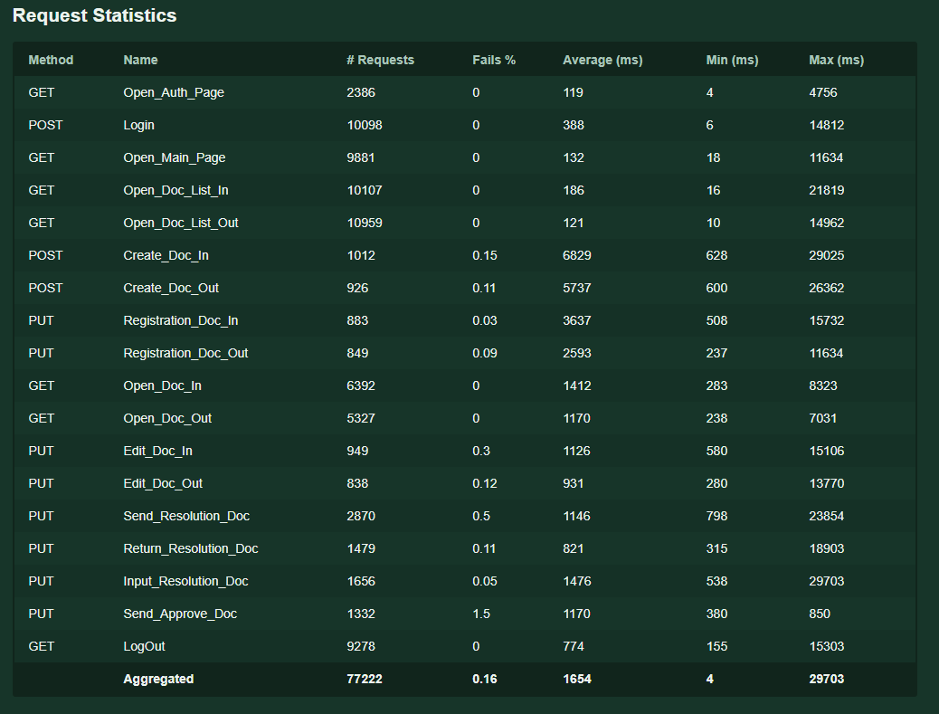

Рисунок 3 – Таблица результатов выполнения запросов при 4 потоках

Количество ошибок от общего числа запросов составляет 0,16 % , что входит в критерий определения максимальной производительности (количество неуспешных транзакций не превышает 2 %)

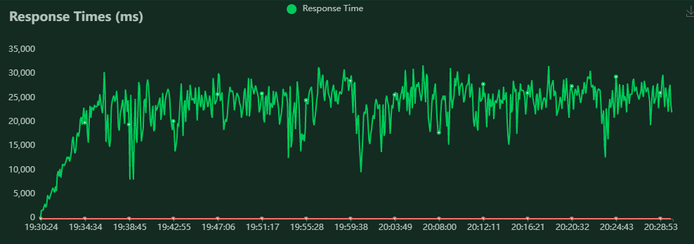

Рисунок 4 – График зависимостей среднего значения времени ответа всех запросов от общего времени выполнения тестового сценария.

**Вывод**

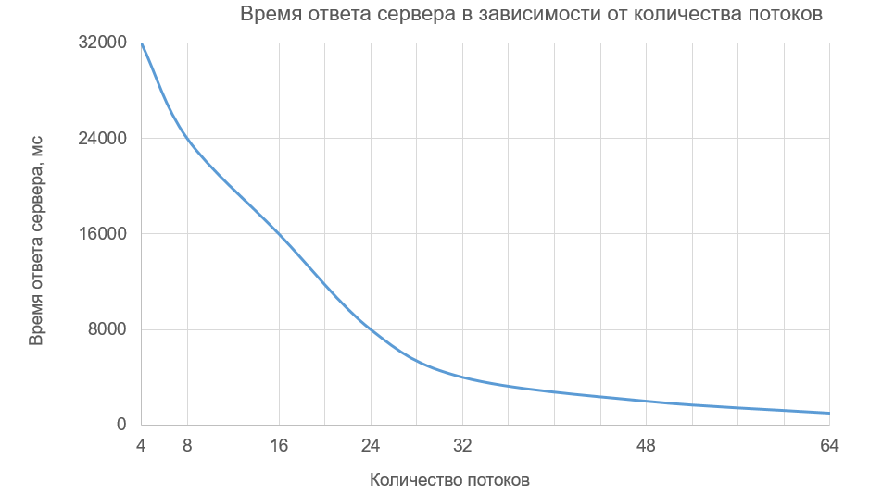

Рисунок 5 – График зависимостей времени ответа сервера от количества потоков.

Некоторые запросы методов POST и PUT превышают максимально допустимое значения времени ответа сервера примерно в 4 раза при выполнении нагрузочного тестирования с использованием 16 потоков, а так же в 16 раз при нагрузочном тестировании с использованием 4 потоков.

Соответственно, если увеличить производительность сервера в 4 раза (использовать не 16 потоков, а 64), то запросы будут соответствовать допустимым значениям